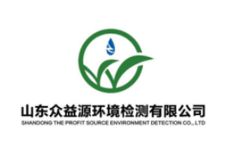
FXHJ/JL2801

建设项目竣工环境保护
验收监测报告表

报告编号： 1807-044
项目名称： 张江淄博科技产业园建设项目
委托单位： 山东乾宏产业园开发有限公司
检验性质： 验收监测
报告日期： 2018年8月15日

山东众益源环境检测有限公司
SHANDONG THE PROFIT SOURCE ENVIRONMENT DETECTION CO.,LTD
目 录

第一章 建设项目基本情况及验收依据 1
第二章 建设项目概况 2
2.1 企业概况 2
2.2项目概况 2
2.3总平面布置 2
2.4建设内容和规模 2
2.5项目变更情况说明 3
第三章 生产工艺流程 4
3.1 生产工艺流程示意图 4
3.2 污染工序 4
第四章 主要污染源、污染物处理情况 5
4.1主要污染源、污染物处理 5
4.2污染物处理措施 5
第五章 环评主要意见及环评批复要求 6
5.1环评主要结论及建议 6
5.2 建议 9
5.3 审批意见 10
第六章 验收监测内容及验收标准 13
6.1废气监测 13
6.2 噪声监测 13
第七章 质量保证与质控措施 15
7.1 废气监测质量保证和质量控制 15
7.2 噪声监测质量保证和质量控制 16
第八章 验收监测结果与评价 18
8.1 废气监测结果 18
8.2 噪声监测结果 19
第九章 环保管理检查 21
9.1 环保审批手续及“三同时”执行情况 21
9.2 环境管理规章制度的建立及执行情况 21
9.3 废水 21
9.4 废气 21
9.5 噪声 21
9.6固体废弃物 21
第十章 环评措施及环评批复落实情况 22
10.1 环评措施落实情况 22
10.2 环评批复措施落实情况 22
第十一章 验收监测结论及建议 24
11.1 生产工况 24
11.2 废水监测结论 24
11.3 废气监测结论 24
11.4 噪声监测结论 24
11.5 固体废物的处置检查结论 24
11.6建议 24
附图1 项目地理位置图 25
附图2 项目平面布置图 26
附件1 建设项目工程竣工环境保护“三同时”验收登记表 27
附件2 环评批复 28
附件3 检测委托协议 30

第一章 建设项目基本情况及验收依据
建设项目名称 | 张江淄博科技产业园建设项目
建设单位名称 | 山东乾宏产业园开发有限公司
建设项目性质 | 新建
法人代表 | 王琳
环评时间 | 2016年5月
现场监测时间 | 2018.8.2~2018.8.3
环评报告表  审批部门 | 淄博市环境保护局周村分局 |  | 环评报告表  编制单位 |  | 山东同济环境工程设计院有限公司
投资总概算 | 2.9亿元 | 环保投资总概算 |  | 936万元 |  | 比例 | 3.2％
实际总概算 | 2.9亿元 | 环保投资总概算 |  | 936万元 |  | 比例 | 3.2％
1、验收监测依据 | 1、国务院令[2017]第682号《建设项目环境保护管理条例》  2、原国家环境保护总局环发[2001]第13号文《建设项目竣工环境保护验收管理办法》  3、原国家环保总局环办[2002]26号文《关于建设项目竣工环境保护验收实施公示的通知》  - 山东同济环境工程设计院有限公司编制《山东乾宏产业园开发区有限公司张江淄博科技产业园建设项目环境影响报告表》（2016年5月）  - 淄博市环境保护局周村分局《关于山东乾宏产业园开发区有限公司张江淄博科技产业园建设项目环境影响报告表的批复》（周环报告表[2016]69号）  6、《工业企业厂界环境噪声排放标准》（GB12348-2008）  7、《社会生活环境噪声排放标准》（GB 22337-2008 ）
2、验收监测标准  标号、级别 | 1、无组织颗粒物执行《大气污染物综合排放标准》（GB16297-1996）表2标准要求。  2、噪声执行《社会生活环境噪声排放标准》（GB 22337-2008 ）中的Ⅱ类标准。

第二章 建设项目概况

2.1 企业概况
山东乾宏产业园开发区有限公司张江淄博科技产业园建设项目位于淄博经济开发区联通路以北，胥家片区以南，淄博职业学院东西校区之间、柳园路两侧所围合的区域。（具体地理位置见附图1）

2.2项目概况
山东乾宏产业园开发区有限公司张江淄博科技产业园建设项目，占地面积79616.15平方米，总投资2.9亿元，其中环保投资为936万元，环保投资占总投资比例的3.2%，
根据《中华人民共和国环境保护法》和《中华人民共和国环境影响评价法》中有关规定，本项目需要开展建设项目竣工环境保护验收工作。受企业委托，山东众益源环境检测有限公司承担本项目的建设项目竣工环境保护验收监测工作。

2.3总平面布置
该项目主要包括十座办公楼和四座综合楼（具体项目平面布置见附图2）。

2.4建设内容和规模
该项目总投资为2.9亿元，本项目主要组成见表2-1。
表2-1 工程组成表
工程名称 | 工程内容 | 数量（座） | 规模（m²)
主体工程 | 1#综合楼 | 1 | 14786
主体工程 | 2#办公楼 | 1 | 11681.9
主体工程 | 3#办公楼 | 1 | 11681.9
主体工程 | 5#办公楼 | 1 | 8916.35
主体工程 | 6#办公楼 | 1 | 8916.35
主体工程 | 7#办公楼 | 1 | 9207.25
主体工程 | 8#办公楼 | 1 | 9207.25
主体工程 | 9#综合楼 | 1 | 9224.7
主体工程 | 10#综合楼 | 1 | 9224.7
主体工程 | 11#综合楼 | 1 | 10020.7
主体工程 | 12#办公楼 | 1 | 9870.36
主体工程 | 13#办公楼 | 1 | 9870.36
主体工程 | 15#办公楼 | 1 | 4233.12
主体工程 | 16#办公楼 | 1 | 11271.9
辅助工程 | 1#地下车库 | 1 | 17772
辅助工程 | 2#地下车库 | 1 | 15486
辅助工程 | 3#地下车库 | 1 | 11100
辅助工程 | 热力中心 | 1 | 300
公用工程 | 供电系统 | 由当地供电所提供
公用工程 | 供水系统 | 来自于当地自来水公司
公用工程 | 消防系统 | 本项目道路宽度要满足消防要求，室外沿主干道设置消防栓，间距应不大于120米。室内按建筑消防规范设置消防栓和灭火器

2.5项目变更情况说明
经现场调查和建设单位核实，企业目前与环评实际不一致。项目原占地面积为210400平方米、总投资为219160万元、环保投资为2200万元，现项目占地面积为79616.15平方米，总投资为29000万元，环保投资为936万元，项目原工程内容为总部办公楼、孵化中心、青年公寓、一站式服务大厅、商务办公楼、精品酒店、商业及医疗器械中心等，现项目工程内容为10座办公楼、4座综合楼等。项目未入住、未产生环评所提污染物。

第三章 生产工艺流程
山东乾宏产业园开发区有限公司张江淄博科技产业园建设项目不涉及生产，无生产工艺。
3.2 污染工序
3.2.1 废水
本项目无职工生活污水，无生产废水。
3.2.2 废气
项目产生废气主要为公路扬尘产生的无组织颗粒物。
3.2.3噪声
项目噪声主要为社会生活噪声。
3.2.4 固体废物
本项目不产生固体废物。
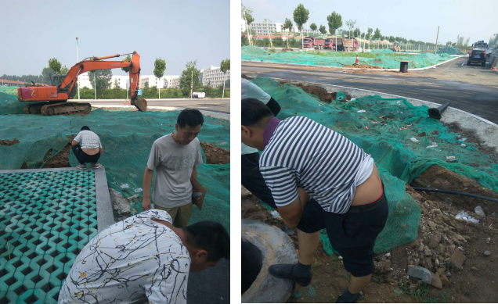
图3-2现场勘查照片

第四章 主要污染源、污染物处理情况
4.1主要污染源、污染物处理
类型  内容 | 排放源 | 污染物名称 | 防治措施
大气污染物 | 公路扬尘 | 无组织颗粒物 | /
水污染物 | / | / | /
固体废物 | / | / | /
噪声 | 周围环境 | 社会生活噪声 | /
4.2污染物处理措施
4.2.1 废水
本项目主要无职工生活污水，无生产废水。
4.2.2 废气
项目产生废气主要为公路扬尘产生的无组织颗粒物。
4.2.3噪声
项目噪声主要为社会生活噪声。
4.2.4 固体废物
本项目不产生固体废物。

第五章 环评主要意见及环评批复要求
5.1环评主要结论及建议
5.1.1结论
5.1.1.1 废气
该项目建成后的废气污染源主要是餐饮油烟、天然气燃烧废气、汽车尾气及化粪池隔油池和垃圾收集点散发的恶臭。
餐饮油烟
该项目青年公寓及精品酒店餐饮烹饪时挥发出油脂、有机质及热分解或裂解产物，从而产生油烟废气。本项目灶具全部以燃用天然气年用量为490000m²,则项目油烟产生量大约为0.098t/a。经过油烟净化装置处理后可以截留85％的油烟，最终排放0.015t/a。本项目餐饮油烟可以达到《山东省饮食业油烟排放标准》（DB37/597-2006）。
天然气燃烧废气
燃烧天然气产生的主要污染物是NO_{x}、SO₂、烟尘。天然气产污系数参照《环境影响评价工程师职业资格登记培训教材—社会区域类环境影响评价》，按每燃烧10000m²天然气产生1.4kg烟尘、1.8kgSO₂0.088t和NO_{x}0.862t。天然气属清洁燃料，污染物产生量较小，经油烟净化装置引至专用烟道无组织排放，对周围环境影响很小。
汽车尾气
项目投入运营后产生汽车尾气，尾气排放为间歇式、不定时排放。汽车在园区内行驶以及出入停车位怠速和慢速行驶时会产生汽车尾气污染。
项目 | CO（t/a） | HC（t/a） | NO_{x}（t/a）
停车位 | 72.14 | 0.97 | 0.56
园区内道路 | 203.53 | 2.89 | 10.83
合计 | 275.67 | 3.86 | 11.39

在园区内道路行驶的汽车及停车位产生的汽车尾气属于无组织排放，对周围空气造成一定影响，园区内道路空气流动性好，同时种植净化空气的树木已净化空气。经类比调查，产生的汽车尾气通过大气扩散，对环境空气的影响是较小的。
恶臭
化粪池、隔油池散发的恶臭
本项目中的化粪池、隔油池设置在地下，散发的臭气排放强度很小，对本项目及邻近居民的影响也很小。
垃圾收集点产生的恶臭
垃圾收集点的恶臭气体是多组分、低浓度化学物质形成的混合物，其主要成分为氨、硫化氢和甲硫醇等脂肪族类物质。垃圾收集点产生的恶臭与保洁、及时清运密切相关。本项目垃圾收集点必须做好及时清运工作，保持垃圾收集点清洁卫生，防止蚊蝇滋生
通过采取以上措施，该项目恶臭可以达到《恶臭污染物排放标准》（GB14554-93）二级标准。
5.1.1.2 废水
本项目绿化浇洒用水蒸发消耗，不外排。项目污水主要为总部办公楼、孵化中心、青年公寓、一站式服务大厅、商务办公楼、精品酒店、商业、医疗器械中心产生的废水，产生量按用水量的80％计，废水产生量为227981m³/a，总部办公楼、孵化中心、一站式服务大厅、商务办公楼、商业、医疗器械中心产生的废水为生活污水，由化粪池处理；青年公寓、精品酒店产生的废水主要为含油废水，由隔油池处理。废水经化粪池和隔油池处理达到《污水排放城镇下水道水质标准》（CJ343-2010）B等级后，经污水管网排入光大水务（淄博北郊）净水有限公司处理达到《城镇污水处理厂污染物排放标准》（GB18918-2002）中的一级A标准后排放到孝妇河。
根据《建筑给水排水设计规范》（GB50015-2003），结合废水产生量，本项目在青年公寓设置两座12m²隔油池，在精品酒店设置一座12m²隔油池。
本项目废水总量为227981m³/a，总部办公楼、孵化中心、一站式服务大厅、商务办公楼、商业、医疗器械中心产生的废水为生活污水，生活污水产生量为142133m³/a，主要污染物浓度确定其分别为：COD_{cr}=350mg/L、BOD₅=250mg/L、氨氮=30mg/L，污染物的产生量为COD_{cr}：49.75t/a、BOD₅：35.535t/a、氨氮：4.26t/a青年公寓、精品酒店产生的废水主要为含油废水，产生量为85848m³/a，主要污染物浓度确定其分别为COD_{cr}=350mg/L、BOD₅=250mg/L、氨氮=30mg/L、动植物油=200mg/L，污染物的产生量为COD_{cr}：20.05t/a、BOD₅：21.46t/a、氨氮：2.58t/a、动植物油：17.17t/a。以上废水经过化粪池、隔油池处理后，排放量为COD_{cr}：68.39t/a、BOD₅：45.60t/a、氨氮：6.84t/a、动植物油：4.29t/a。光大水务（淄博北郊）净水有限公司出水执行《城镇污水处理厂污染物排放标准》（GB18918-2002）一级A标准。因此本项目废水最终外排量为COD_{cr}=50mg/L、11.40t/a，氨氮=5mg/L、1.14t/a，动植物油=1mg/L、0.085t/a。
雨水管网采用分片汇集、集中排放原则、将雨水排入城市雨水管网。该项目废水经治理后对评价区域地表水环境影响较小。
5.1.1.3 噪声
本项目营运期内主要噪声源为交通噪声、社会生活噪声和设备噪声。交通噪声主要来自园区道路和外围道路，在道路两侧设立防护带，以减轻交通噪声的影响。社会生活噪声为人为活动产生，主要来自于一站式服务大厅、商业区，项目建设时设置绿化带，并在建筑物前面加强绿化；对建筑的墙体采取粗糙设计，以增强声波的漫反射；对建筑无设计安装双层隔声窗，这样可保证室内良好的工作环境。
项目建成后，噪声源还包括供水泵房、排风机、空调室外机等，其设备噪声85dB（A）左右。对产生噪声的设备在选型时尽量选择低噪声设备，设备基础采用减（隔）振处理，管道与设备接口采用软接口，并根据需要安装消声装置；对产生噪声较大的机房，采取隔音门、吸声墙及吊顶；空调室外机搁板位置均有利于室外机运转时的热量交换，并防止对室内产生热污染及噪声污染。
采取以上一系列措施后，项目区噪声可满足《社会生活环境噪声排放标准》（GB22337-2008）中2类标准。本项目对周围环境影响较小。
5.1.1.4 固废
拟建项目主要固体废物为餐饮垃圾、生活垃圾、化粪池污泥、隔油池油渣。
餐饮垃圾主要由净菜、肉菜等构成。就餐人数按2000人考虑，每人每天产生1.0kg垃圾，则餐饮垃圾产生量为730t/a。生活垃圾主要成分为废旧纸张、塑料等。按平均每人每天产生0.5kg垃圾，人数为10000人，则生活垃圾产生量约1825t/a。生活垃圾实行分级清运的方式，各楼均布设垃圾箱，垃圾箱的垃圾统一收集，然后由当地环卫部门定期清运。化粪池污泥产生量为2843t/a，由环卫部门定期清理外运。隔油池油渣产生量为11.43t/a，外售处理，综合利用。本项目固废处置措施完善、去向明确，因此项目固体废物对周围环境影响较小。
5.2 建议
5.2.1加强施工的车辆、挖掘机、推土机等燃油机械设备的维护，保持设备的完好运转，使燃料充分燃烧，既节约能源又减少污染物的产生；同时尽量利用电力作为施工机械的能源，减少燃料燃烧污染物的发生；加强汽车运输的合理调配，尽量压缩施工区汽车密度，以减少汽车尾气的排放。
5.2.2该项目在建设过程中，必须严格按照国家有关建设项目环保管理规定，执行建设项目须配套建设的环境保护设施与主体工程同时设计、同时施工、同时投产使用的“三同时”制度。
5.2.3生活垃圾实行分类收集，加强对垃圾的管理，专门安排清洁工对生活垃圾进行收集、清运。
5.2.4环境管理：
加强管理，使污染物尽量消除在源头，如停车场、个动力机房。一发现有泄漏的油污，应及时消除擦干。
环保设施的保养、维修应制度化，保证设备的正常运转。
5.3 审批意见
周环报告表[2016] 69号
山东乾宏产业园开发有限公司
张江淄博科技产业园建设项目
环境影响报告表审批意见
山东乾宏产业园开发有限公司：
报来的《张江淄博科技产业园建设项目环境影响报告表》（山东同济环境工程设计院有限公司编制）收悉，经研究，审批意见如下：
- 该项目位于淄博经济开发区联通路以北，胥家片区以南，淄博职业学院东西校区之间、柳园路两侧所围合的区域。占地面积210100平方米，建筑面积441060平方米，总投资219160万元，其中环保投资2200万元。主要建设内容为总部办公楼、孵化中心、青年公寓、一站式服务大厅、商务办公楼、精品酒店、商业及医疗器械中心，配套道路、绿化及管网。该项目已在淄博经济开发区产业发展促进一局备案（淄经开产一项备[2016]16号）。根据环评结论可知，该项目符合现行产业政策，在严格落实相应污染防治措施的前提下，各项环保指标均能满足相关标准要求，在环保方面是可行的。同意你公司按报告表所列建设项目地点、规模、工艺、环境保护措施进行建设。
- 项目运营中须严格落实报告表提出的环保措施和一下要求：
- 建设期必须采取以下防扬尘措施：（1）建设项目开工前，要首先规划建设好施工场地道路，进出道路硬化率达到100％。同时规划建设好出入车辆自动冲洗平台，确保开工后，进出车辆冲洗率达到100％。对施工场地周边要设置高度不低于1.8米的全封闭围挡，围挡率达到100％；（2）建设项目开工后，工地内易造成扬尘污染的粉性物料要进行蓬盖，施工现场要进行洒水清扫保洁，运输渣土的车辆要采取密闭运输防止沿途漏撒。严格执行《大气污染物综合排放标准》（GB16297-1996）表2中无组织排放监控浓度限制标准。
- 建设期和运营期须采取防噪降噪措施。建设期除抢修、抢险作业外，要严格控制施工时间，禁止夜间施工（晚22时至次日晨6时），对各噪声点源要采取减振、隔声、消音等措施，确保施工期间噪声排放达到《建筑施工场界环境噪声排放标准》（GB12523-2011）中相关标准限值要求；运营期合理布局，对强噪声源采取隔声、吸声、减振、消声器措施，排放须执行《社会生活环境噪声排放标准》（GB22337-2008）中的Ⅱ类标准。
- 青年公寓及精品酒店餐饮须配套油烟净化器，确保油烟排放浓度满足《山东省饮食业油烟排放标准》（DB37/597-2006）中相关要求；生活垃圾收集点、化粪池、隔油池产生的恶臭浓度须满足《恶臭污染物排放标准》（GB14554-93）中相关要求。
- 该项目产生的生活污水经化粪池处理、青年公寓和精品酒店餐饮产生的含油废水经隔油池处理，废水浓度满足《污水排入城镇下水道水质标准》（GJ343-2010）B等级标准后，排入市政污水管网。
- 餐饮垃圾、生活垃圾、化粪池污泥须定期由环卫部门清运；隔油池油渣须收集后外售处理，综合利用。
- 该项目建设须执行配套的环境保护设施与主体工程同时设计、同时施工、同时投产使用的“三同时”制度。项目建成后，经我局验收合格方可正式投入运营。
该项目由北郊环保所负责日常监督。

2016年6月6日

第六章 验收监测内容及验收标准
6.1废气监测
6.1.1无组织废气
6.1.1.1废气监测点位、项目及监测频次
表6-1 监测点位、监测项目及监测频次一览表
序号 | 监测点位 | 监测项目 | 监测频次
01 | 厂界（上风向1个检测点位，下风向、厂界外10米设3个监控点位） | 颗粒物 | 监测2天，每天3次
6.1.1.2 监测分析方法
表6-2 监测分析方法一览表
监测项目 | 监测方法 | 方法来源 | 检出限
颗粒物 | 环境空气 总悬浮颗粒物的测定 重量法 | GB15432-1995 | 0.001  mg/m³
6.1.1.3 验收标准
无组织废气排放执行《大气污染物综合排放标准》（GB16297-1996）表2中无组织排放标准要求。
表6-3 废气排放执行标准
项 目 | 标准限值(mg/m³) | 备注
颗粒物 | 1.0
6.2 噪声监测
6.2.1 噪声监测点位、项目及监测频次
表6-4 噪声监测点位、项目及监测频次一览表
序号 | 监测点位 | 距项目距离 |  | 监测项目 | 监测频次
序号 | 监测点位 | 方位 | 距离（m） | 监测项目 | 监测频次
1 | 边界东 | E | 1 | 等效连续A声级 | 每天昼夜各一次，监测2天
2 | 边界南 | S | 1 | 等效连续A声级 | 每天昼夜各一次，监测2天
3 | 边界西 | W | 1 | 等效连续A声级 | 每天昼夜各一次，监测2天
4 | 边界北 | N | 1 | 等效连续A声级 | 每天昼夜各一次，监测2天
6.2.2 监测分析方法
表6-5 噪声监测分析方法
方法名称 | 方法依据
社会生活环境噪声排放标准 | GB 22337-2008
6.2.3 验收标准
噪声排放执行《社会生活环境噪声排放标准》（GB 22337-2008）Ⅱ类标准。
表6-6 噪声排放执行标准
项 目 | 标准限值dB(A) | 标准限值dB(A) | 备注
厂界噪声 | 昼间 | 夜间 | /
厂界噪声 | 60 | 50 | /

第七章 质量保证与质控措施
7.1 废气监测质量保证和质量控制
7.1.1 废气质量保证和质量控制
废气监测质量保证按照国家环保局发布的《环境监测技术规范》和《环境空气监测质量保证手册》的要求与规定进行全过程质量控制。
7.1.2 废气监测质控措施
全自动大气/颗粒物采样器流量定期校准。采样分析仪器检定合格。监测人员均持证上岗，监测过程中测量仪器均用经检定并在有效期内。采样器质控校核见表7-1、表7-2。
表7-1采样器采样前质控校核表
标准校准器名称 |  | 全自动流量/压力校准器 |  |  |  | 标准校准器编号 |  |  | SDZYY-YS-012
被校准仪器名称  及编号 |  | 被校准仪器流量显示L/min | 校准仪器流量读数L/min |  |  |  |  | 质控指标稳定度% | 标准依据 | 评价
 |  | 被校准仪器流量显示L/min | 1 | 2 | 3 |  | 平均值 | 质控指标稳定度% | 标准依据 | 评价
被校准仪器名称 | 仪器  编号 |  |  |  |  |  |  |  | HJ/T373-2007固定污染源监测质量保证与质量控制术规范（试行） | 评价
全自动大气/颗粒物采样器 | KB-6120 | 100.0 | 99.5 | 99.7 | 99.6 |  | 99.6 | -0.4％ | HJ/T373-2007固定污染源监测质量保证与质量控制术规范（试行） | 合格
全自动大气/颗粒物采样器 | KB-6120 | 100.0 | 100.1 | 99.9 | 100.0 |  | 100.0 | 0 | HJ/T373-2007固定污染源监测质量保证与质量控制术规范（试行） | 合格
全自动大气/颗粒物采样器 | KB-6120 | 100.0 | 99.7 | 99.7 | 99.8 |  | 99.7 | -0.3％ | HJ/T373-2007固定污染源监测质量保证与质量控制术规范（试行） | 合格
全自动大气/颗粒物采样器 | KB-6120 | 100.0 | 100.2 | 100.1 | 100.0 |  | 100.1 | 0.1％ | HJ/T373-2007固定污染源监测质量保证与质量控制术规范（试行） | 合格
表7-2采样器采样后质控校核表
标准校准器名称 |  | 全自动流量/压力校准器 |  |  |  | 标准校准器编号 |  |  | SDZYY-YS-012
被校准仪器名称  及编号 |  | 被校准仪器流量显示L/min | 校准仪器流量读数L/min |  |  |  |  | 质控指标稳定度% | 标准依据 | 评价
 |  | 被校准仪器流量显示L/min | 1 | 2 | 3 |  | 平均值 | 质控指标稳定度% | 标准依据 | 评价
被校准仪器名称 | 仪器  编号 |  |  |  |  |  |  |  | HJ/T373-2007固定污染源监测质量保证与质量控制术规范（试行） | 评价
全自动大气/颗粒物采样器 | KB-6120 | 100.0 | 99.9 | 100.0 | 100.0 |  | 100.0 | 0 | HJ/T373-2007固定污染源监测质量保证与质量控制术规范（试行） | 合格
全自动大气/颗粒物采样器 | KB-6120 | 100.0 | 99.8 | 99.9 | 99.9 |  | 99.9 | -0.1％ | HJ/T373-2007固定污染源监测质量保证与质量控制术规范（试行） | 合格
全自动大气/颗粒物采样器 | KB-6120 | 100.0 | 100.2 | 100.2 | 100.1 |  | 100.2 | 0.2％ | HJ/T373-2007固定污染源监测质量保证与质量控制术规范（试行） | 合格
全自动大气/颗粒物采样器 | KB-6120 | 100.0 | 99.8 | 99.8 | 99.9 |  | 99.8 | -0.2％ | HJ/T373-2007固定污染源监测质量保证与质量控制术规范（试行） | 合格

7.2 噪声监测质量保证和质量控制
为保证监测结果准确可靠，在噪声监测过程中，严格按照《工业企业厂界环境噪声排放标准》（GB12348-2008）的要求和项目环保验收的相关技术规定执行，监测人员均持证上岗，监测过程中测量仪器均用经检定并在有效期内的声校准器校准合格后使用。
7.2.1噪声监测质控措施
噪声仪器经过计量部门检定合格，并在有效期内。声级计测量前后要进行自校，测量前后仪器的灵敏度相差不大于±0.5dB（A），声级计质控校核见表7-3。

表7-3声级计质控校核表 单位：dB（A）
被校准仪器名称 | 仪器编号 | 校准时间 | 仪器测量前校正值 | 仪器测量后校正值 | 指标 | 评价
AWA5688多功能声级计 | SDZYY-YS-001 | 2018年8月2日 | 93.8 | 94.0 | -0.2 | 合格
AWA5688多功能声级计 | SDZYY-YS-001 | 2018年8月3日 | 93.8 | 94.0 | -0.2 | 合格

第八章 验收监测结果与评价
8.1 废气监测结果
8.1.1 监测期间气象条件见表8-1。
表8-1 监测期间气象条件表
监测期间气象条件
采样时间 |  | 气温  （℃） | 气压  （KPa） | 风速  （m/s） | 风向 | 天气情况
2018年8月2日 | 9:20 | 31.2 | 100.31 | 1.6 | 东南 | 晴
2018年8月2日 | 10:20 | 32.3 | 100.27 | 1.8 | 东南 | 晴
2018年8月2日 | 11:20 | 33.9 | 100.24 | 1.7 | 东南 | 晴
2018年8月3日 | 8:30 | 29.4 | 99.95 | 2.1 | 东南 | 晴
2018年8月3日 | 9:30 | 30.9 | 99.90 | 2.0 | 东南 | 晴
2018年8月3日 | 10:30 | 31.8 | 99.87 | 2.3 | 东南 | 晴

8.1.2无组织废气
8.1.2.1无组织废气监测结果见表8-2。
表8-2 无组织废气监测结果表
颗粒物监测结果表 单位：mg/m³
采样日期  监测点位 | 2018年8月2日 |  |  | 2018年8月3日
采样日期  监测点位 | 第1次 | 第2次 | 第3次 | 第1次 | 第2次 | 第3次
1#（上风向） | 0.326 | 0.329 | 0.315 | 0.318 | 0.322 | 0.319
2#（下风向） | 0.426 | 0.419 | 0.410 | 0.424 | 0.423 | 0.404
3#（下风向） | 0.420 | 0.418 | 0.414 | 0.417 | 0.411 | 0.422
4#（下风向） | 0.432 | 0.416 | 0.425 | 0.431 | 0.430 | 0.427
最大值 | 0.432
标准 | 1.0
结论 | 达标
2#
3#
N
4#

张江淄博科技产业园建设项目

1#

图8-1 无组织废气监测点位示意图
以上结果表明，验收监测期间，山东乾宏产业园开发有限公司张江淄博科技产业园建设项目无组织颗粒物最大浓度为0.432mg/m³，排放浓度符合《大气污染物综合排放标准》（GB16297-1996）表2中相关排放浓度限值（颗
粒物:1.0mg/m³）。
8.2 噪声监测结果
8.2.1 噪声监测结果见表8-3。
表8-3 噪声监测结果表 单位：dB(A)
监测  日期 | 监测点  编号 | 监测点位 | 昼间值  （dB(A）) | 评价  标准  （dB(A）) | 评价  结果 | 夜间值  （dB(A）) | 评价  标准  （dB(A）) | 评价  结果
2018年8月2日 | 1# | 边界东 | 55.4 | 60 | 达标 | 42.3 | 50 | 达标
2018年8月2日 | 2# | 边界南 | 53.4 | 60 | 达标 | 45.1 | 50 | 达标
2018年8月2日 | 3# | 边界西 | 52.8 | 60 | 达标 | 45.6 | 50 | 达标
2018年8月2日 | 4# | 边界北 | 54.9 | 60 | 达标 | 43.1 | 50 | 达标
2018年8月3日 | 1# | 边界东 | 53.3 | 60 | 达标 | 45.4 | 50 | 达标
2018年8月3日 | 2# | 边界南 | 53.6 | 60 | 达标 | 43.8 | 50 | 达标
2018年8月3日 | 3# | 边界西 | 54.7 | 60 | 达标 | 42.0 | 50 | 达标
2018年8月3日 | 4# | 边界北 | 51.7 | 60 | 达标 | 47.1 | 50 | 达标
8.2.2 噪声监测点位图
4#
张江淄博科技产业园建设项目

2#
1#
北
3#
图8-2 噪声监测点位示意图

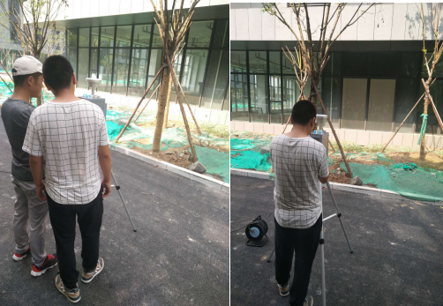
以上结果表明，验收监测期间，山东乾宏产业园开发有限公司张江淄博科技产业园建设项目的昼间噪声最高值为54.9dB(A），夜间最大值为47.1dB(A），社会生活噪声符合《社会生活环境噪声排放标准》（GB22337-2008）2类标准。

图8-3 现场监测照片

9.1 环保审批手续及“三同时”执行情况
本项目根据国家《建设项目环境保护管理条例》和《中华人民共和国环境保护法》中有关规定，由山东同济环境工程设计院有限公司2016年5月编制《建设项目环境影响报告表》，2016年6月6日取得了淄博市环境保护局周村分局“山东乾宏产业园开发有限公司张江淄博科技产业园建设项目报告表的批复”（周环报告表[2016]69号），该项目履行了竣工环境保护验收监测审批手续，执行了“三同时”制度，有关环保档案齐全。
9.2 环境管理规章制度的建立及执行情况
该企业重视环保工作，制定了相对完整的环保规章制度，厂区的各个环保设施责任到人，保证环保设施的正常运行。
9.3 废水
本项目主要无职工生活污水，无生产废水。
9.4 废气
项目产生废气主要为公路扬尘产生的无组织颗粒物。
9.5 噪声
项目噪声主要为社会生活噪声。
9.6固体废弃物
本项目不产生固体废物。

第十章 环评措施及环评批复落实情况
10.1 环评措施落实情况

序号 | 类型 | 工序 | 污染物 | 防治措施 | 实际情况
1 | 无组织废气 | 公路扬尘 | 无组织颗粒物 | / | /
2 | 水污染物 | / | / | / | /
3 | 固体废物 | / | / | / | /
4 | 噪声 | 社会生活噪声 | 噪声 | / | /

10.2 环评批复措施落实情况

序号 | 防治措施 | 实际情况
1 | 建设期必须采取以下防扬尘措施：（1）建设项目开工前，要首先规划建设好施工场地道路，进出道路硬化率达到100％。同时规划建设好出入车辆自动冲洗平台，确保开工后，进出车辆冲洗率达到100％。对施工场地周边要设置高度不低于1.8米的全封闭围挡，围挡率达到100％；（2）建设项目开工后，工地内易造成扬尘污染的粉性物料要进行蓬盖，施工现场要进行洒水清扫保洁，运输渣土的车辆要采取密闭运输防止沿途漏撒。严格执行《大气污染物综合排放标准》（GB16297-1996）表2中无组织排放监控浓度限制标准。 | 经检测无组织颗粒物最大浓度为0.432mg/m³，排放浓度符合《大气污染物综合排放标准》（GB16297-1996）表2中相关排放浓度限值（颗粒物:1.0mg/m³）。
2 | 建设期和运营期须采取防噪降噪措施。建设期除抢修、抢险作业外，要严格控制施工时间，禁止夜间施工（晚22时至次日晨6时），对各噪声点源要采取减振、隔声、消音等措施，确保施工期间噪声排放达到《建筑施工场界环境噪声排放标准》（GB12523-2011）中相关标准限值要求；运营期合理布局，对强噪声源采取隔声、吸声、减振、消声器措施，排放须执行《社会生活环境噪声排放标准》（GB22337-2008）中的Ⅱ类标准。 | 经检测昼间噪声最高值为54.9dB(A），夜间最大值为47.1dB(A），社会生活噪声符合《社会生活环境噪声排放标准》（GB22337-2008）2类标准。
3 | 青年公寓及精品酒店餐饮须配套油烟净化器，确保油烟排放浓度满足《山东省饮食业油烟排放标准》（DB37/597-2006）中相关要求；生活垃圾收集点、化粪池、隔油池产生的恶臭浓度须满足《恶臭污染物排放标准》（GB14554-93）中相关要求。 | 未入住、未产生污染物。
4 | 该项目产生的生活污水经化粪池处理、青年公寓和精品酒店餐饮产生的含油废水经隔油池处理，废水浓度满足《污水排入城镇下水道水质标准》（GJ343-2010）B等级标准后，排入市政污水管网。 | 未入住、未产生污染物。
5 | 餐饮垃圾、生活垃圾、化粪池污泥须定期由环卫部门清运；隔油池油渣须收集后外售处理，综合利用。 | 未入住、未产生污染物。

第十一章 验收监测结论及建议
山东乾宏产业园开发有限公司张江淄博科技产业园建设项目进行竣工环境保护验收监测期间，主体工程正常运转、环保设施正常运行，符合验收监测要求，其验收结论如下：
11.1 生产工况
山东乾宏产业园开发有限公司张江淄博科技产业园建设项目竣工环境保护验收监测期间，主体工程正常运转、环保设施正常运行。
11.2 废水监测结论
本项目主要无职工生活污水，无生产废水。
11.3 废气监测结论
项目产生废气主要为公路扬尘产生的无组织颗粒物。
11.4 噪声监测结论
项目噪声主要为社会生活噪声，经检测昼间噪声最高值为54.9dB(A），夜间最大值为47.1dB(A），社会生活噪声符合《社会生活环境噪声排放标准》（GB22337-2008）2类标准。
11.5 固体废物的处置检查结论
本项目不产生固体废物。
11.6建议
（1）建议企业加强厂区绿化。
（2）加强设备的检查维护和管理。

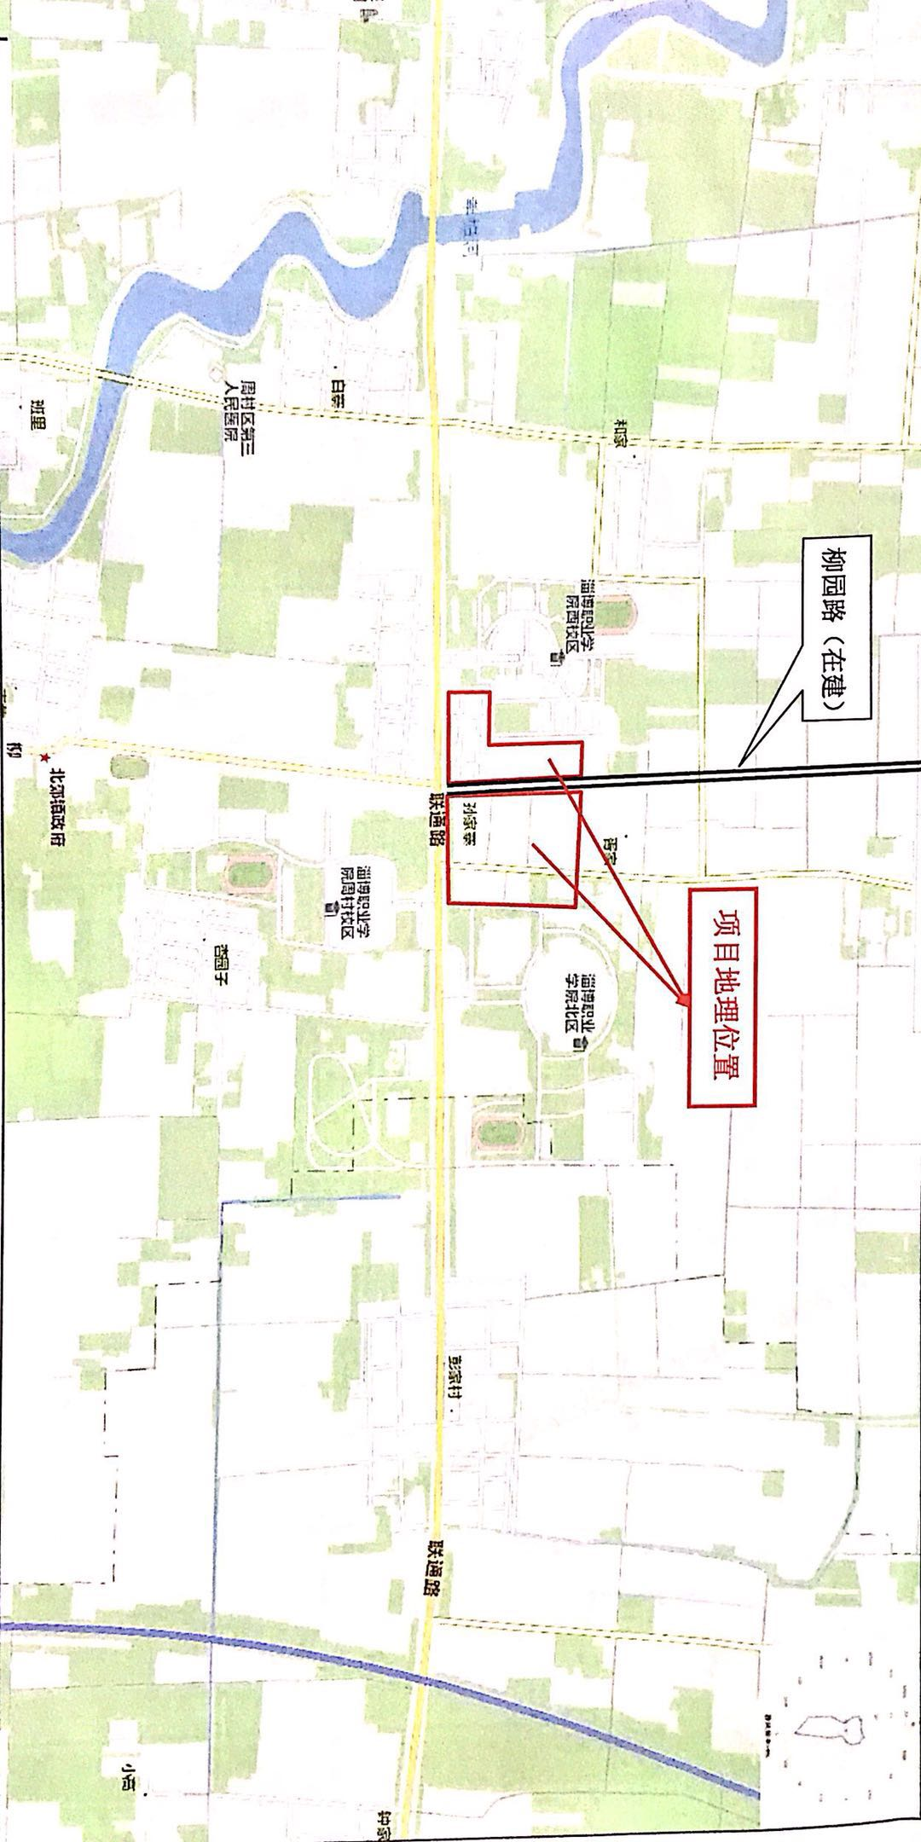

附图1 项目地理位置图
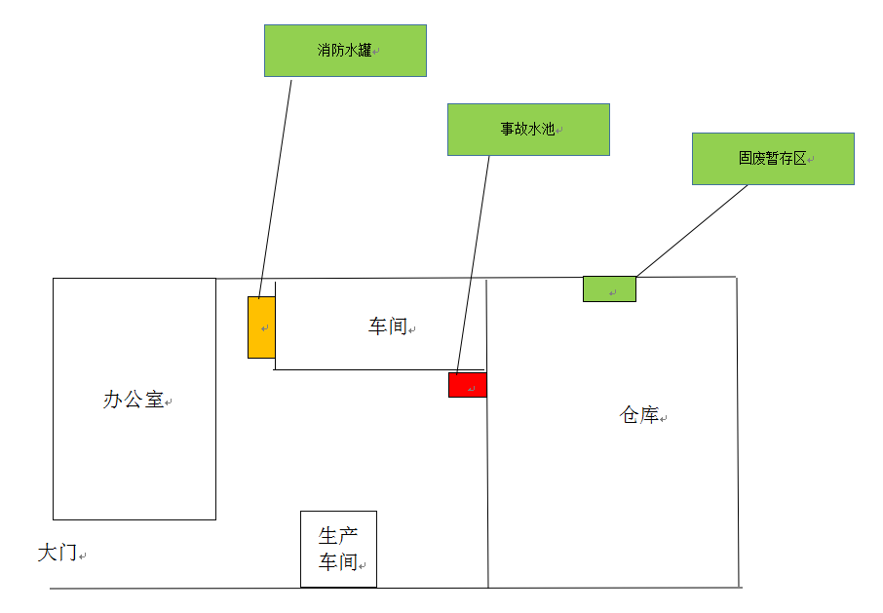

附图2 项目平面布置图

附件1 建设项目工程竣工环境保护“三同时”验收登记表
填表单位（盖章）：山东乾宏产业园开发有限公司 填表人（签字）： 项目经办人（签字）：

建 设 项 目 | 项目名称 |  | 张江淄博科技产业园建设项目 |  |  |  |  |  |  |  |  |  |  |  | 建设地点 |  |  | 淄博经济开发区联通路以北，胥家片以南，淄博职业学院东西校区之间、柳园路两侧所围合的区域
建 设 项 目 | 行业类别 |  | K70商品房开发经营 H61住宿业 M745质检技术服务 |  |  |  |  |  |  |  |  |  |  |  | 建设性质 |  |  | √新 建 □改 扩 建 □技 术 改 造
建 设 项 目 | 设计生产能力 |  |  |  |  |  | 建设项目开工日期 |  |  |  |  |  |  |  | 实际生产能力 |  |  |  |  |  | 投入试运行日期
建 设 项 目 | 投资总概算（万元） |  | 29000 |  |  |  |  |  |  |  |  |  |  |  | 环保投资总概算（万元） |  |  | 936 |  |  | 所占比例（%） |  | 3.2%
建 设 项 目 | 环评审批部门 |  |  |  |  |  |  |  |  |  |  |  |  |  | 批准文号 |  |  | 周环报告表[2016]69号 |  |  | 批准时间 |  | 2016年6月6号
建 设 项 目 | 初步设计审批部门 |  |  |  |  |  |  |  |  |  |  |  |  |  | 批准文号 |  |  |  |  |  | 批准时间
建 设 项 目 | 环保验收审批部门 |  |  |  |  |  |  |  |  |  |  |  |  |  | 批准文号 |  |  |  |  |  | 批准时间
建 设 项 目 | 环保设施设计单位 |  |  |  |  |  |  |  | 环保设施施工单位 |  |  |  |  |  |  |  |  | 环保设施监测单位
建 设 项 目 | 实际总投资（万元） |  | 29000 |  |  |  |  |  |  |  |  |  |  |  | 实际环保投资（万元） |  |  | 936 |  |  | 所占比例（%） |  | 3.2%
建 设 项 目 | 废水治理（万元） |  |  | 废气治理（万元） |  |  |  |  | 噪声治理（万元） |  |  |  |  |  | 固废治理（万元） |  |  | 绿化及生态（万元） |  |  | 其它（万元）
建 设 项 目 | 新增废水处理设施能力 |  |  |  |  |  |  |  |  |  |  |  |  |  | 新增废气处理设施能力 |  |  |  |  |  | 年平均工作时 |  | 300天
建设单位 |  |  | 山东乾宏产业园开发有限公司 |  |  |  |  | 邮政编码 |  |  |  | 255300 |  |  | 联系电话 |  |  | 0533-2826177 |  |  | 环评单位 |  | 山东同济环境工程设计院有限公司
污染物排放达标与总量控制（工业建设项目详填） |  | 污染物 | 原有排放量  (1) | 本期工程实际排放浓度  (2) | 本期工程允许排放浓度  (3) |  |  | 本期工程  产生量  (4) |  |  | 本期工程自身削减量  (5) |  |  | 本期工程实际排放量  (6) |  | 本期工程核定排放总量  (7) | 本期工程  “以新带老”  削减量  (8) |  | 全厂实际  排放总量  (9) | 全厂核定排放总量  (10) |  | 区域平衡  替代削减量  (11) | 排放增减量  (12)
 |  | 废水
 |  | 化学需氧量
 |  | 氨 氮
 |  | 石油类
 |  | 废气
 |  | 二氧化硫
 |  | 烟 尘
 |  | 工业粉尘
 |  | 氮氧化物
 |  | 工业固体废物
注：1、排放增减量：（+）表示增加，（-）表示减少。 2、(12)=(6)-(8)-(11)，（9）= (4)-(5)-(8)- (11) +（1）。3、计量单位：废水排放量——万吨/年；废气排放量——万标立方米/年；工业固体废物排放量——万吨/年； 水污染物排放浓度——毫克/升；大气污染物排放浓度——毫克/立方米；水污染物排放量——吨/年；大气污染物排放量——吨/年。

附件2 环评批复

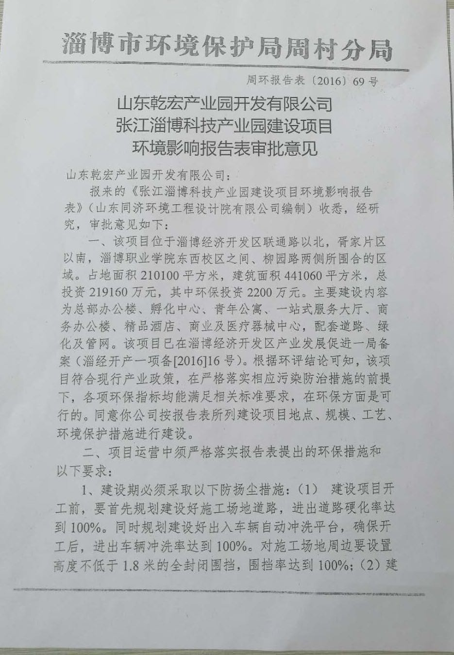

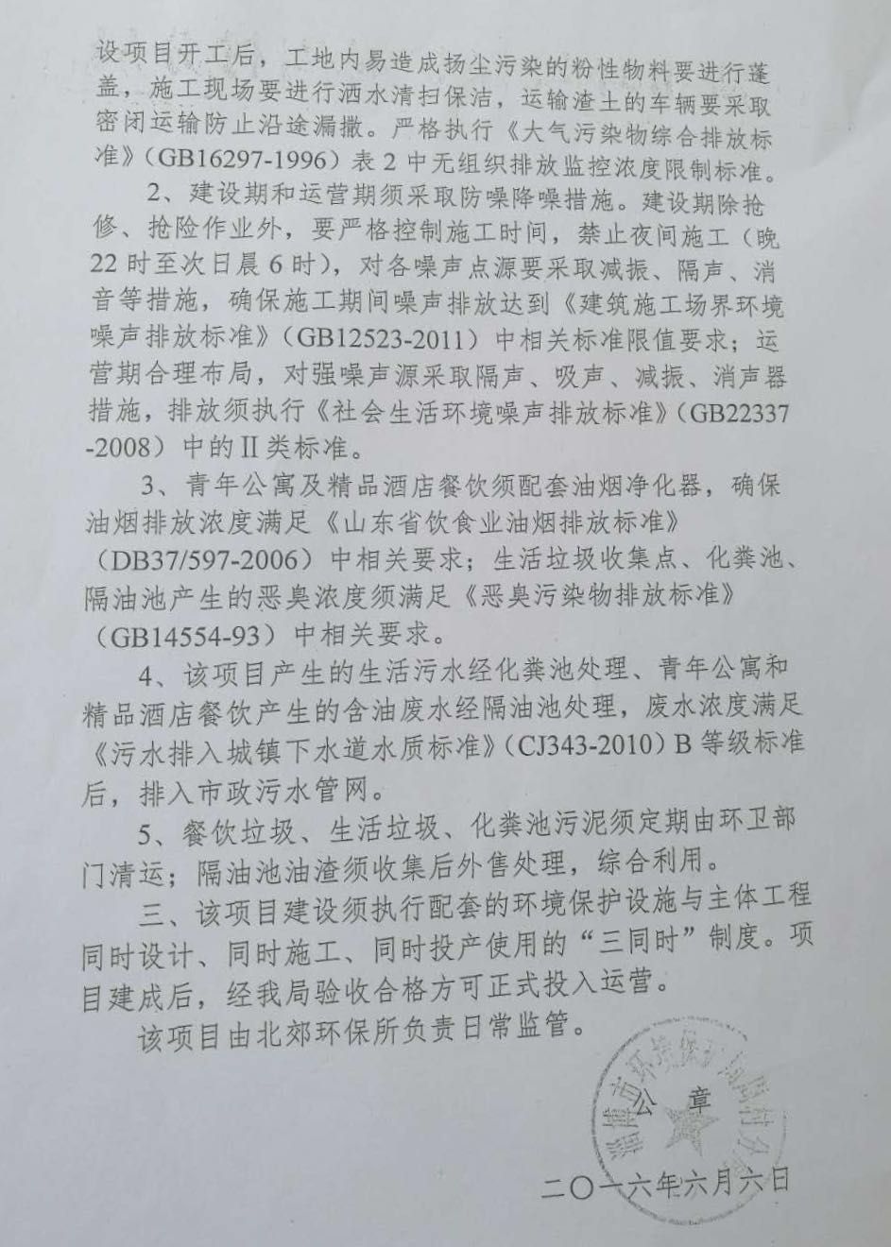

附件3 检测委托协议

